Как плазма лечит COVID-19
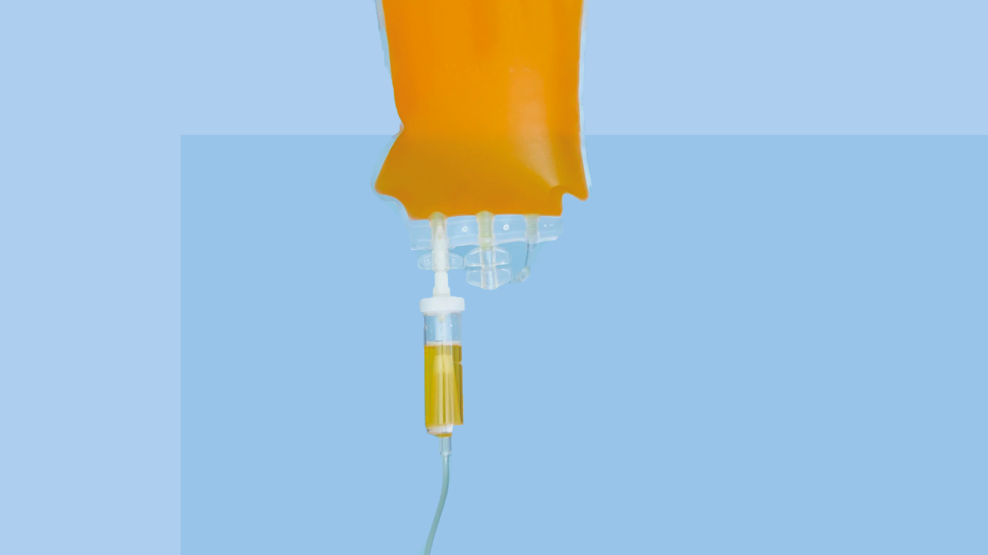
Люди, которые переболели и вылечились от COVID-19, могут помочь в борьбе с пандемией так, как не могут многие другие: сдать плазму крови.
Что такое донорство плазмы, почему это важно, и кто может стать донором?
Что такое плазма крови
Плазма — это жидкая часть крови, она переносит клетки крови и белки по всему телу. 55% крови состоит из плазмы; остальные 45% — это форменные элементы: эритроциты, лейкоциты и тромбоциты.
У плазмы четыре основные функции:
Поддержание кровяного давления и объёма циркулирующей крови.
Участие в свёртывании крови и иммунных процессах.
Снабжение тканей электролитами (Na, K), поддержание pH баланса.
Кому нужна плазма
Обычно плазму переливают пациентам с травмами, обширными ожогами, тем, кто страдает тяжёлыми заболеваниями печени, иммунодефицитом или нарушениями свёртываемости крови. Детям и взрослым, страдающим лейкемией и другими видами рака, перенёсшим трансплантацию костного мозга, тоже может потребоваться переливание плазмы.
Как плазма помогает при COVID-19
После заражения COVID-19, в организме начинают вырабатываться антитела для борьбы с вирусом. Но, происходит это не сразу, а занимает от 7 до 14 дней. Выздоровление наступит только после того, как сформируется иммунный ответ к инфекции. После перенесённой болезни, в крови остаются специфические антитела.
Когда болезнь протекает тяжело, и самочувствие только ухудшается, вероятно, антител вырабатывается недостаточно. Логика подсказывает, что, если бы антител было побольше, то и выздоровление наступило быстрее. Но где их взять? Нет таблетки с дополнительными антителами. Но можно перелить больному человеку плазму уже переболевшего и выздоровевшего от COVID-19, и содержащиеся в ней антитела сразу приступят к борьбе с вирусами.
Кто может стать донором
Сдать плазму может каждый, если соответствует следующим требованиям:
Возраст от 18 до 55 лет
Вес больше 50 кг
Есть подтверждение перенесённой инфекции COVID-19 в лёгкой или среднетяжёлой форме. Это может быть выписка из больницы или поликлиники, результаты КТ или лабораторных исследований.
Нет противопоказаний к донорству.
На момент сдачи плазмы- хорошее самочувствие.
В любом случае, окончательное решение о допуске к донорству может принять только врач-трансфузиолог.
Как проходит процедура
Во время сдачи плазмы донор сидит в удобном донорском кресле. Сам процесс занимает примерно 40 минут.
Кровь берётся из руки и проходит через специальный аппарат, который собирает плазму, а затем возвращает эритроциты и тромбоциты обратно донору. Процедура совершенно безопасна, после неё возможно лёгкое обезвоживание и усталость, в месте укола может появиться синяк.
Сразу после сдачи плазмы можно отправляться домой. Один день после процедуры лучше не заниматься спортом, не курить, воздержаться от алкоголя, пить побольше жидкости.
Если вы перенесли COVID-19, сдача плазмы — это то, что действительно может помочь тем, кто прямо сейчас борется с инфекцией.

